RESEP KUE KERING

-----------------------------------

Resep Kue Telur Gabus

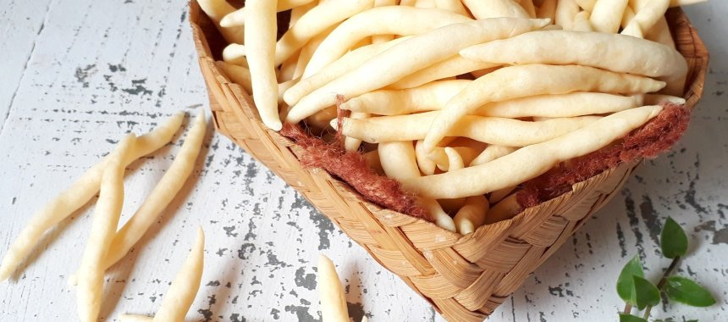

Camilan ini berbahan dasar adonan telur dan tepung sagu/tapioka. Ketika dimakan teksturnya renyah mirip dengan gabus (sedikit empuk) dan bercitarasa gurih-asin. Saat hari raya, telur gabus adalah salah satu camilan wajib yang ada di meja. Selain asin, anda juga bisa temukan versi manisnya yang disalut/dibesta gula putih dengan ukuran kue yang lebih besar.

Bahan-bahan
- Tepung sagu - 125 gram
- Keju cheddar parut - 50 gram
- Margarin - 25 gram
- Telur ukuran besar - 1 butir
- Minyak untuk menggoreng - secukupnya

Langkah
- Blender keju, margarin dan telur hingga semua menyatu. Sisihkan.
- Dalam wadah, masukkan tepung sagu. Buat lubang di tengahnya.
- Tuang hasil campuran blender ke lubang tepung sagu. Aduk rata dengan spatula. Uleni dengan tangan hingga adonan kalis dan dapat dibentuk.
- Tuangkan banyak minyak di wajan. Jangan nyalakan api terlebih dulu.
- Ambil sejumput adonan lalu pilin/untir dengan kedua telapak tangan hingga jadi bentuk silinder panjang yang runcing di kedua ujungnya. Langsung celupkan adonan dalam wajan. Ulangi langkahnya hingga adonan habis.
- Nyalakan api kompor yang sedang. Walau adonan kue saling tumpang tindih di wajan namun tak perlu khawatir. Adonan akan saling melepas ketika minyak mulai panas.
- Goreng dan balik adonan ketika mulai mengeras. Aduk perlahan agar tidak menggumpal. Masak hingga garing dan berwarna kekuningan. Angkat dan tiriskan.
- Siap disajikan atau simpan dalam toples ketika sudah dingin.

Resep Kue Bangkit
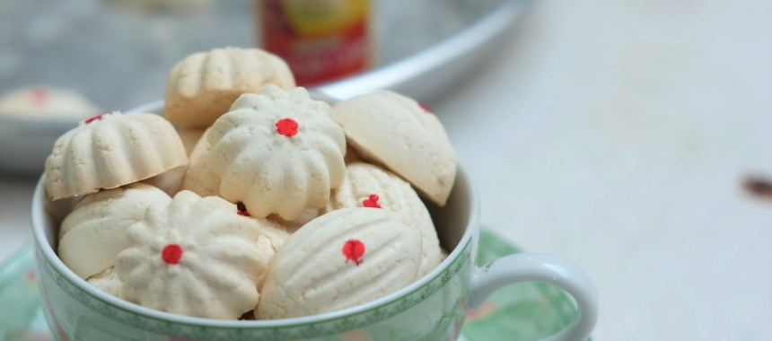
Kue Bangkit adalah oleh-oleh kuliner khas Riau. Disebut ‘bangkit’ karena kue ini mengembang saat sudah matang. Ketika dimakan, kue bangkit nan manis akan langsung lumer di mulut. Sensasi tersebutlah yang buat kue bangkit digandrungi banyak orang. Sekarang, tidak perlu jauh-jauh ke Riau. Sebab, anda bisa coba bikin sendiri dengan resep berikut ini.

Bahan-bahan
- Sagu tani - 250 gram
- Pandan - 5 lembar
- Santan kental - 150 ml
- Gula pasir - 150 gram
- Kuning telur - 2 butir
- Garam - 1/4 sdt

Langkah
- Sangrai tepung sagu 1 hari sebelumnya. Sangrai tepung sagu dan daun pandan menggunakan api kecil. Sangrai hingga tekstur tepung ringan (kurang lebih 15 menit).
- Matikan api, buang daun pandan, ayak tepung, sisihkan. Panaskan oven 150°C.
- Siapkan loyang yang sudah dialasi margarin/kertas roti, sisihkan.
- Rebus santan, gula, garam dan daun pandan hingga mendidih, biarkan dingin. Kocok kuning telur hingga mengembang.
- Campur kuning telur dengan santan yang sudah dingin, aduk rata.
- Masukkan kocokan kuning telur dikit-dikit ke tepung sagu (yang sudah di sangrai) sambil diuleni hingga kalis. Cetak adonan sesuai selera.
- Panggang dengan api atas dan bawah selama 35-50 menit.

Tips
- Hentikan memberikan kocokan kuning telur jika adonan dirasa sudah bisa digulung.
- Tepung sagu disangrai sehari sebelumnya.

Resep Kue Khamir

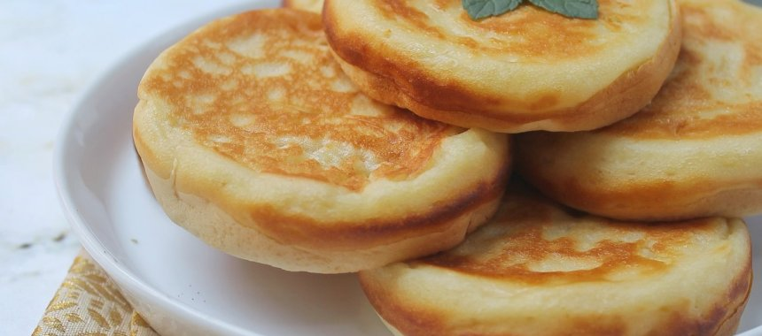
Kue khamir, jajanan khas Pemalang yang adalah kreasi jajanan asal Arab. Kue khamir berbentuk bundar, pipih berwarna coklat mirip dengan kue apem. Kue khamir terbuat dari adonan terigu, margarin, tape, telur, ragi, gula dan susu. Mudah sekali lho membuatnya.

Bahan-bahan
- Tape singkong, lumatkan- 200 gram
- Tepung terigu - 200 gram
- Gula pasir - 50 gram
- Telur - 1 butir
- Ragi - 4 gram
- Susu cair - 200 ml
- Margarin - secukupnya

Langkah
- Campur semua bahan dalam baskom, mixer hingga licin dan tutup lalu biarkan ±1 jam.
- Panaskan dan olesi cetakan dengan margarin, gunakan api kecil.
- Tuang adonan kedalam cetakan, lalu tutup dan biarkan sisi bawahnya matang. Lalu balik hingga kedua sisi matang kecoklatan.
- Angkat dan sajikan.

Tips
- Saat menuang adonan kedalam cetakan jangan terlalu penuh, karena adonan akan sedikit mengembang dan akan lebih mudah dibalikkan.

Resep Kue Akar Kelapa

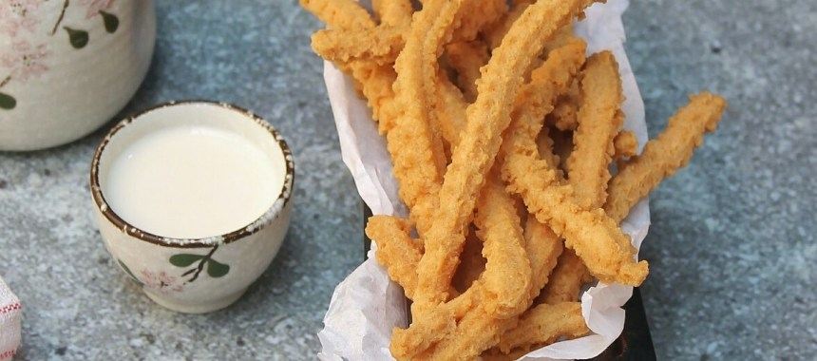
Sebutannya muncul karena bentuk kue yang mirip dengan akar pohon kelapa. Tenang saja, bentuk unik ini tidak dibuat secara manual. Tapi dibentuk dengan cetakan kue khusus yang sangat mudah didapatkan di pasaran dan sangat terjangkau harganya. Yuk, buat sendiri kue akar kelapa dengan resep praktis di sini.

Bahan-bahan
- Tepung ketan - 100 gram
- Tepung beras - 50 gram
- Gula pasir - 100 gram
- Santan kental - 75 gram
- Margarin - 50 gram
- Telur - 2 butir
- Garam - 1 sdt
- Vanilla essens - 1 sdt
- Minyak goreng - secukupnya

Langkah
- Kocok telur dan gula hingga rata.
- Masukkan tepung ketan, tepung beras, margarin, garam, dan vanilla essens. Aduk hingga adonan rata.
- Tuangkan santan kental sedikit demi sedikit, lalu aduk adonan hingga rata, tidak lengket, dan bisa dicetak.
- Panaskan banyak minyak goreng. Sembari itu, masukkan adonan ke dalam cetakan kue akar kelapa.
- Cetak adonan kue dan langsung masukkan dalam minyak panas. Goreng hingga kue berubah kecoklatan dan matang. Angkat dan tiriskan. Ulangi menggoreng kue hingga adonan habis.
- Siap disajikan atau simpan dalam wadah kedap udara.

Tips
- Pilih santan segar agar hasil kue lebih lezat.
- Takaran tepung bisa ditambahkan bila adonan terlalu lembek.

Resep Kue Keciput

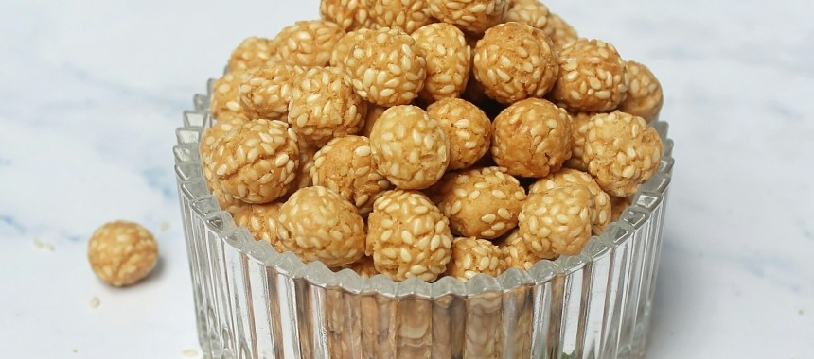
Kue keciput terlihat mirip dengan kue onde-onde, namun berukuran mini dan rasanya sangat renyah. Kue ini 'polos' tanpa isian dan bagian luarnya juga berbalur biji wijen. Yuk, cari tahu cara membuatnya sendiri agar lebih istimewa.

Bahan-bahan
- Tepung ketan - 400 gram
- Tepung kanji - 4 sdm
- Gula halus - 100 gram
- Margarin - 50 gram
- Santan - 250 ml
- Kuning telur, kocok lepas - 2 butir
- Garam - 1 sdt
- Baking soda - 1/4 sdt
- Baking powder - 1/4 sdt
- Wijen - secukupnya
- Minyak, untuk menggoreng - secukupnya

Langkah
- Dalam wadah, campur seluruh bahan (kecuali wijen dan minyak goreng). Uleni hingga kalis tapi jangan terlalu kaku.
- Bentuk adonan jadi bulat-bulat kecil hingga habis.
- Beri taburan wijen hingga rata.
- Panaskan banyak minyak. Goreng kue dengan api sedang hingga berubah kecoklatan. Angkat dan tiriskan.
- Siap disajikan atau simpan dalam wadah kedap udara.

Tips
- Uleni adonan hingga kalis tapi jangan sampai kaku. Supaya biji wijen nantinya bisa menempel sempurna dan tidak lepas ketika digoreng.
- Jika adonan terlanjur kaku, tambahkan sedikit air hingga adonan jadi empuk/lembek kembali.

